|  |  |
| --- | --- |
| ***Documentation Technique et Pédagogique*** | |
|  | ***Capsuleuse de Bocaux*** |
|  |  |
|  |  |
|  |  |

# Présentation Générale

## Contexte industriel

|  |  |
| --- | --- |
| Le conditionnement de nombreux produits alimentaires est réalisé dans des bocaux en verre fermés par des capsules vissées. La société RAVOUX, spécialisée dans le conditionnement, a créé ce prototype afin d’optimiser ses machines de production. Elle est donc équipée de nombreux capteurs permettant, via un ordinateur, d’optimiser les paramètres de production tels que qualité totale, production maximale, ...  Le système de laboratoire proposé s'insère dans une chaîne de conditionnement de produits alimentaires, entre l'unité de remplissage des bocaux et le poste d'étiquetage. Sa fonction principale est la «fermeture étanche de bocaux préalablement remplis de produits alimentaires». | foto présentation LIGNE  http://image.shopzilla.fr/resize?sq=160&uid=763135055&mid=119521 |

## Constituants principaux

Ce système comprend plusieurs parties :

* un maneton ;
* un convoyeur linéaire d'alimentation des bocaux ;
* un système électromécanique de transfert et d'indexation des bocaux (motoréducteur, mécanisme à croix de Malte, étoile de transfert) ;
* un magasin de stockage des capsules ;
* une partie opérative pneumatique de pose et de vissage des capsules :
  + un vérin V1,
  + une tête de vissage comprenant les vérins V2 et VR,
  + ventouse et vacuostat (le vacuostat est une cellule permettant d'assurer la mise en dépression de la ventouse afin d'effectuer la préhension de la capsule) ;
* un vérin de serrage des bocaux sous la tête de vissage ;
* un convoyeur linéaire d'évacuation des bocaux.
* une partie commande par automate programmable Télémécanique TSX 37-10 64 entrées/sorties ;
* un pupitre de commande.

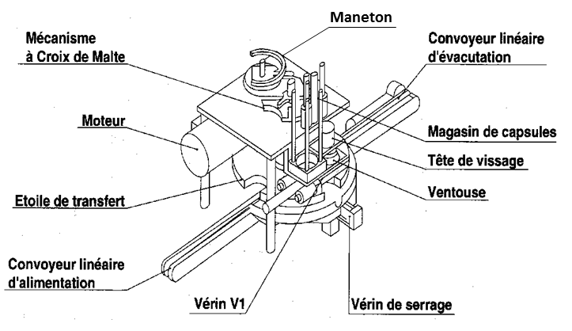

# Mise en service de la capsuleuse

## Précautions initiales

**Précautions :**

**Les vérins ne permettent pas de maintenir le capot ouvert lors de son ouverture. Attention à bien le maintenir grand ouvert lors de sa manipulation et à garder la main dessus pour qu’il ne se ferme pas sur votre tête.**

1. Allumer la capsuleuse en utilisant le bouton rouge latéral.
2. Ouvrir le robinet d’air pneumatique derrière la machine.
3. Enlever **tous** les bocaux du convoyeur d’alimentation eu du plateau.
4. S’assurer qu’il y a des capsules dans le magasin de capsules.
5. S’assurer que le bouton Production/Expérimentation est en position P et que le sélecteur est en mode AUTO.

## Initialisation

Pour initialiser le capsuleuse, suivre les instructions du **diagramme de séquence** de la fiche **Ingénierie Systèmes**.

## Mode production

1. Mettre des bocaux dans le convoyeur d’alimentation.
2. Appuyer sur marche.
3. Appuyer sur arrêt quand il n’y a plus de bocaux.

# Réalisation de mesures

# Description structurelle et technologique

## Chaîne fonctionnelle du plateau de transfert

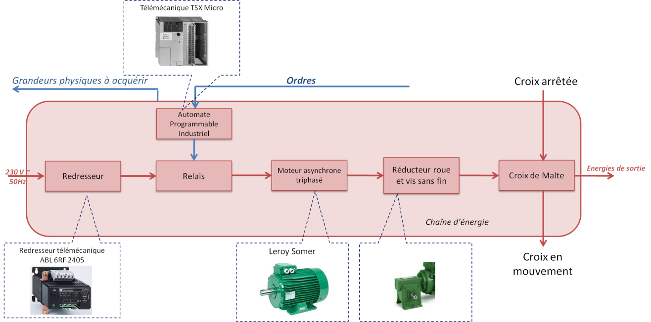

## Chaîne fonctionnelle du convoyeur

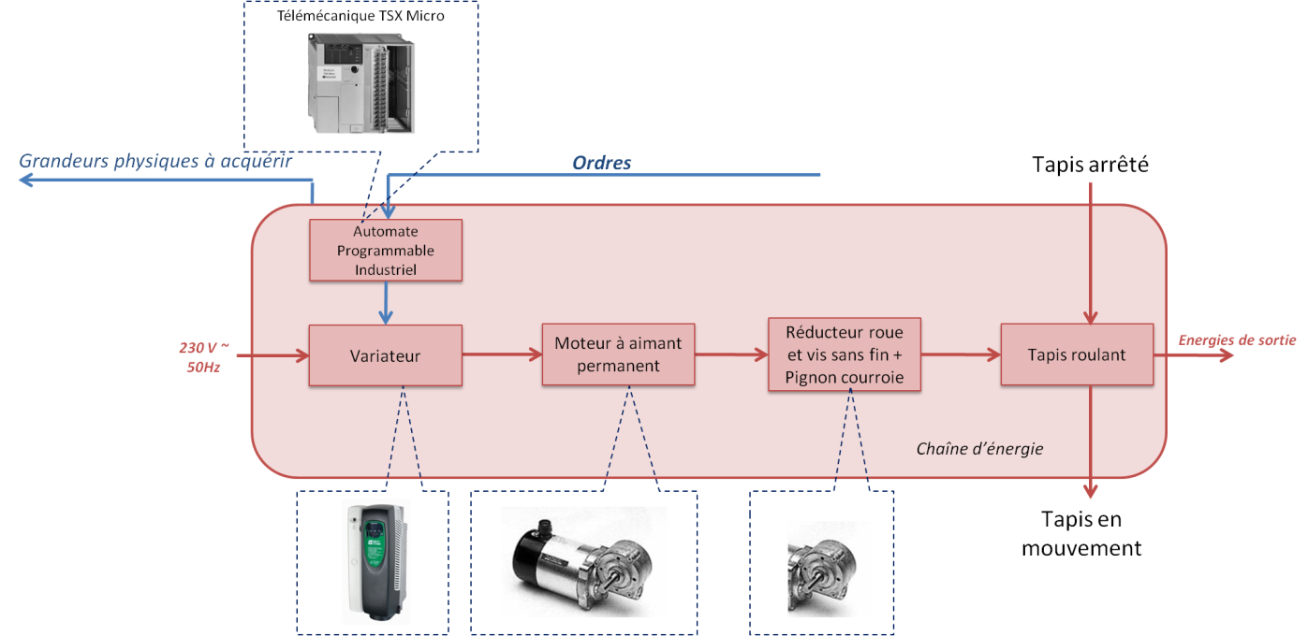

# Ingénierie Système

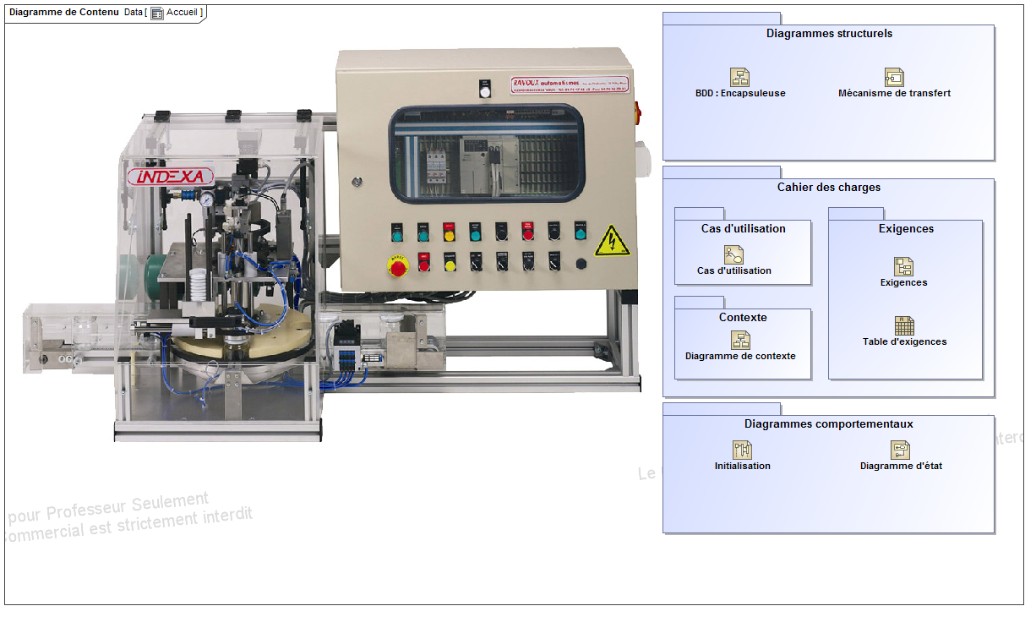

## Diagramme de contexte

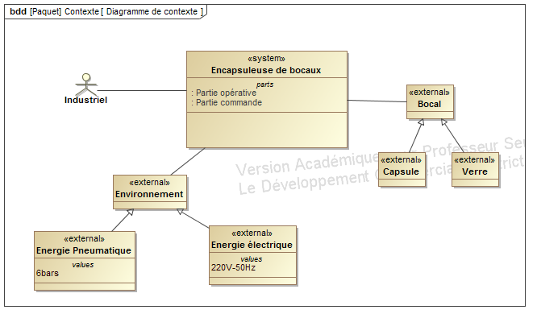

## Diagramme des cas d’utilisation

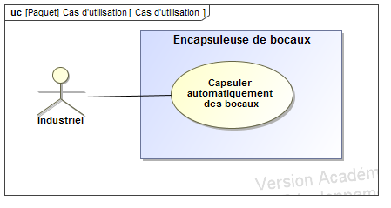

## Diagramme des exigences

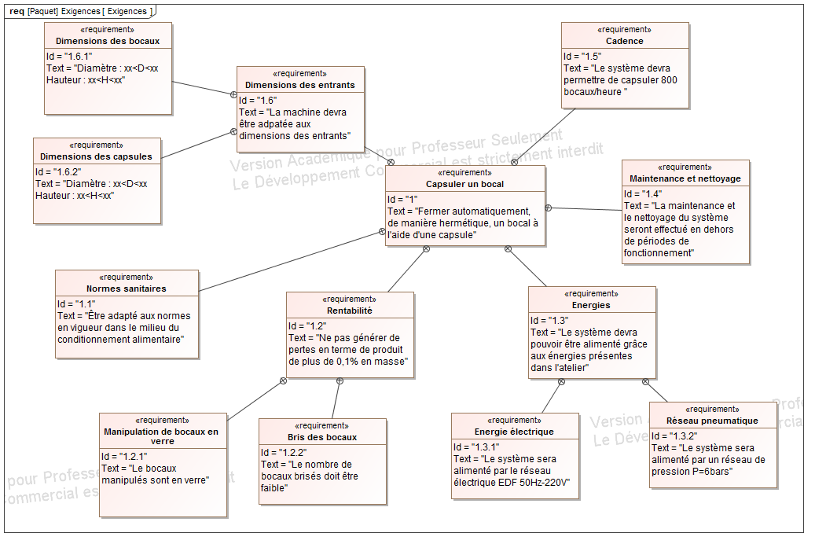

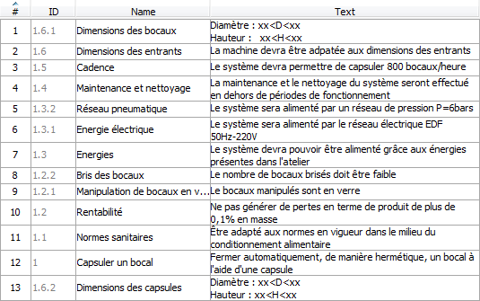

## Diagramme de définition des blocs

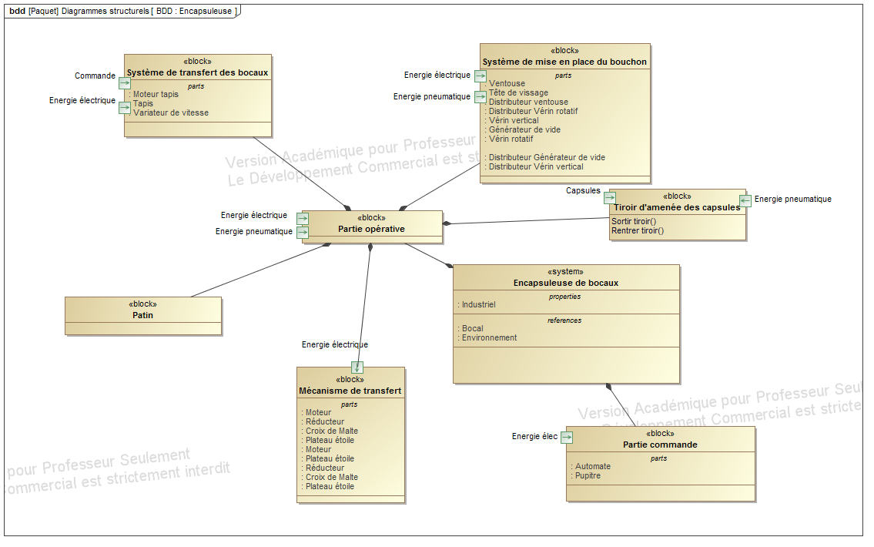

## Diagramme de bloc interne

#### Mise en place de la capsule

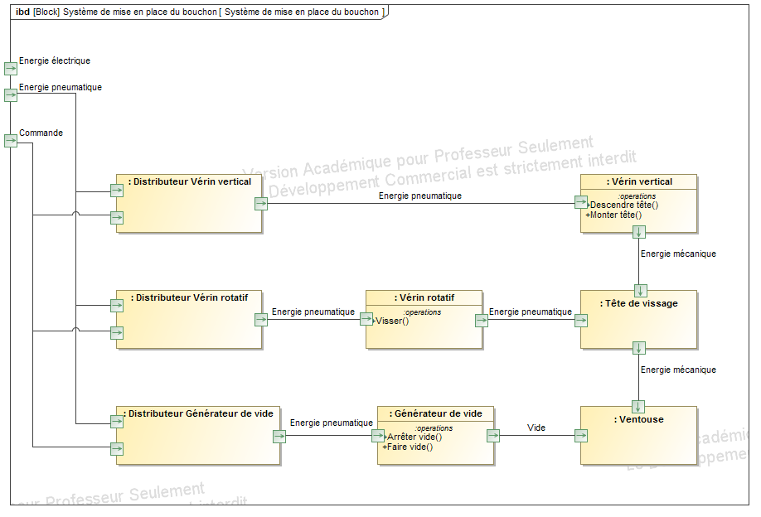

#### Transfert des bocaux sur le tapis

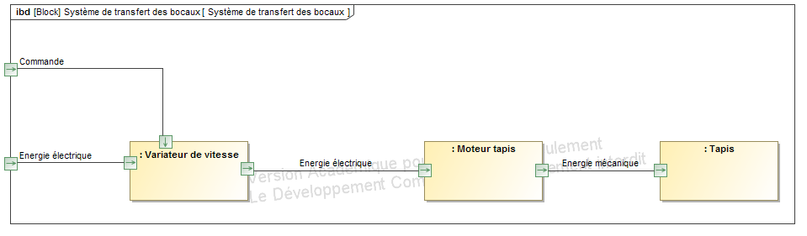

#### Transfert des bocaux sur la croix de Malte

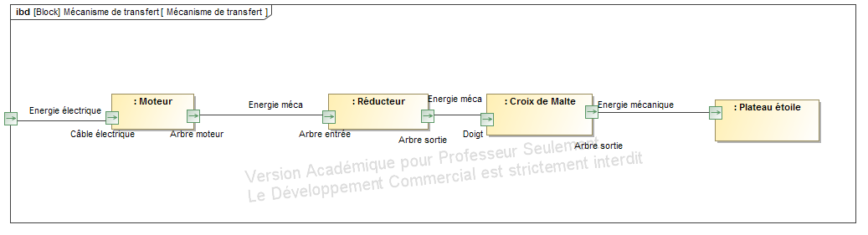

## Diagramme de séquence – Initialisation

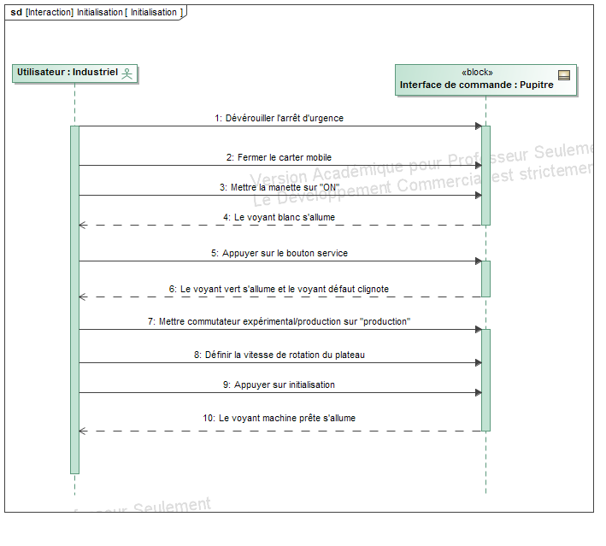

## Diagramme d’état

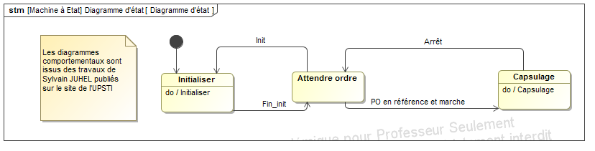

## Diagrammes d’activité

#### Capsulage

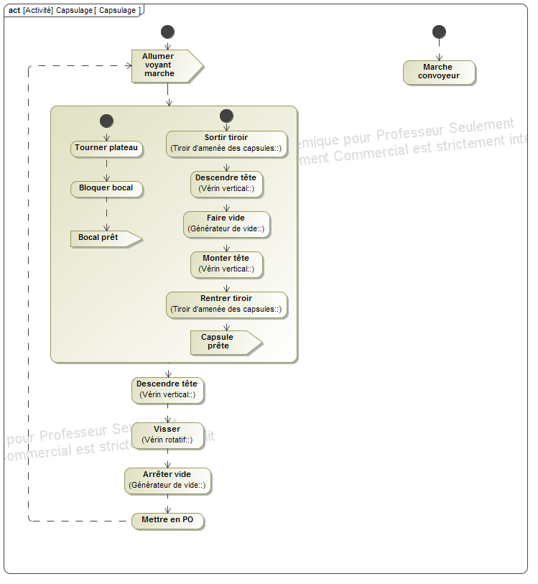

#### initialisation

